(b)&(c)

PP = 1

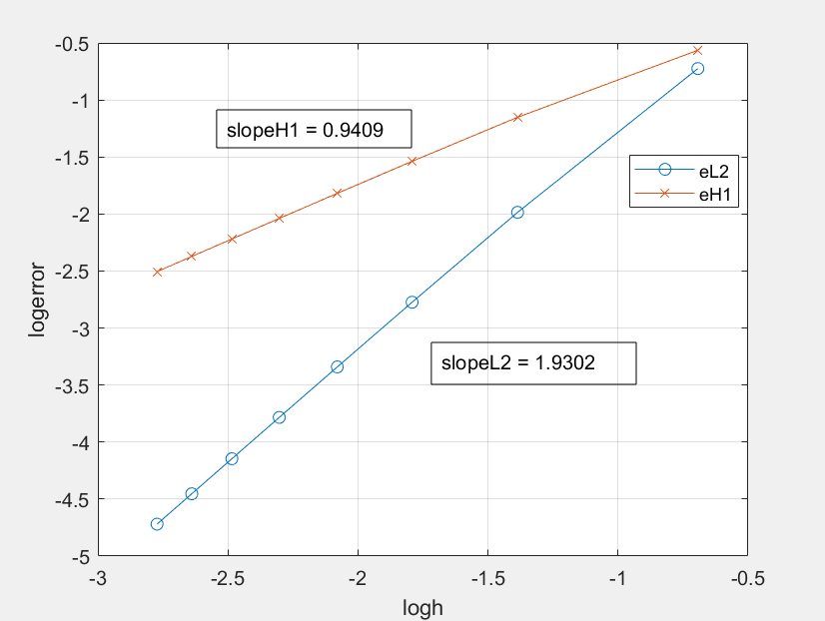

PP = 2

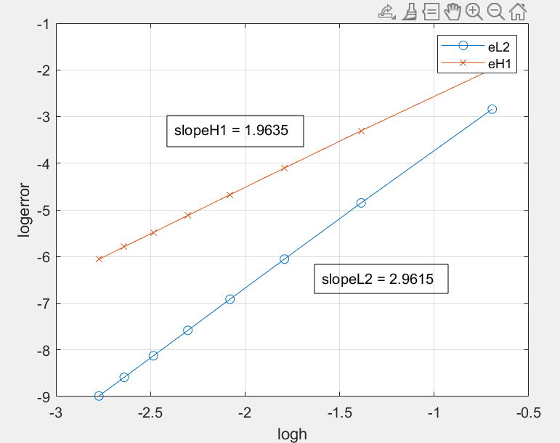

PP = 3

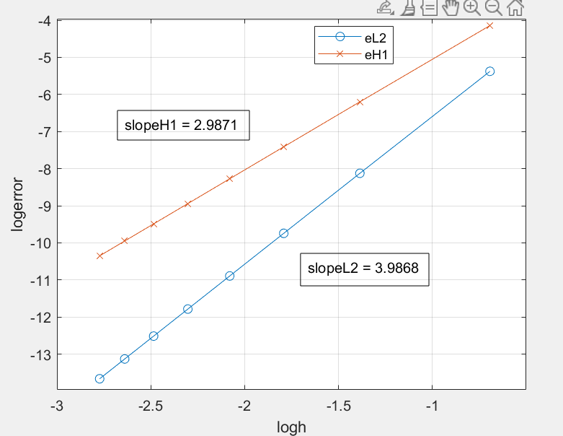

(e)

当n_int = 1或2时，求得的刚度阵K 是奇异的，而当n_int大于等于3时，K就是非奇异的。

分析：

m = 1 ; k = $\overline{k}$ = 3 所以需要2(k-m) = 4 也就是3x3 Gauss rule is needed.

(d)

当单元数为2时（单元数很小的时候）

Tol = 1e-2

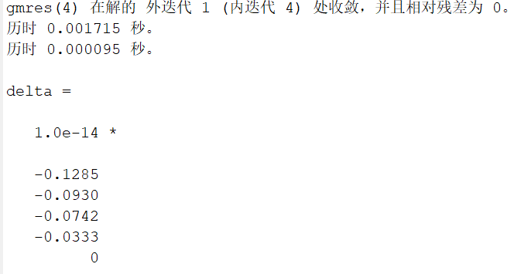

Tol = 1e-4

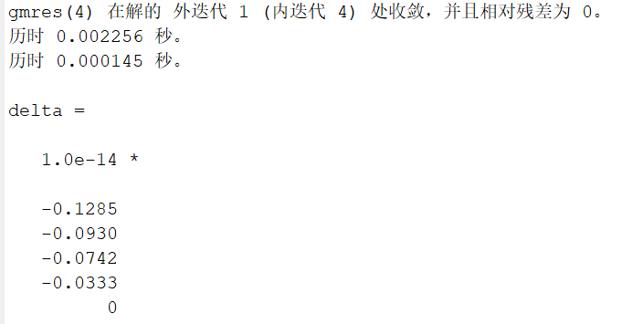

Tol = 1e-6

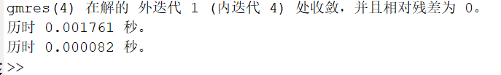

而当单元数为10000时（单元数很大）

Tol = 1e-2

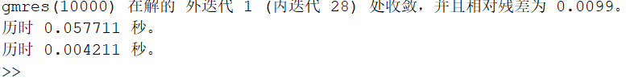

虽然时间差距还很大，但相对比例减小了